**Computer Organization 2019**

**HOMEWORK 4**

系級: 資工110 學號: F74062010 姓名: 劉松霖

**實驗結果圖:**

(波形圖及模擬完成截圖)

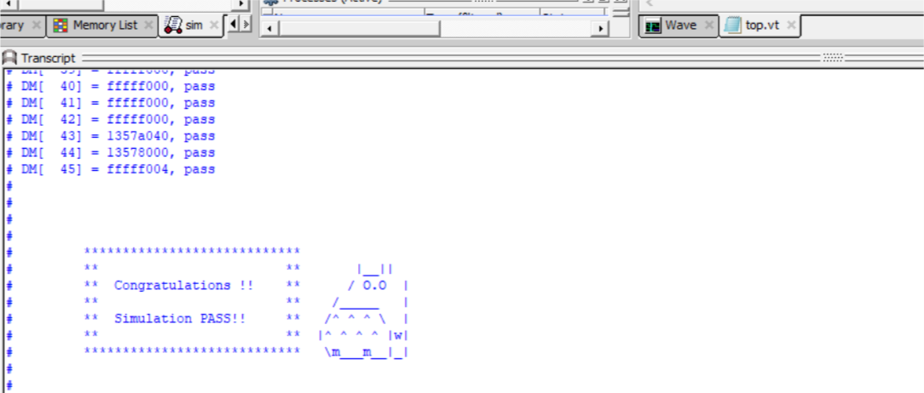

**程式運作流程:**

(簡單說明波形變化的意義)

先decode opcode用if else區分不同type的指令，再由case來區分不同funct所要求的運算，在視指令的需求設定讀取或寫入data memory，最後重新指派instr_addr

注意在讀取或寫入data memory的行為是在進入下一個posedge的一開始會完成(上一個posedge時設定data_addr,data_out/data_in)，才會開始decode 目前的opcode再執行

**心得**

(請寫下完成本次作業的心得、學到哪些東西、困難點的部分。)

這次作業比較難的地方是讀取或寫入data memory的時機和比較難debug，還有一個最重要的是每回合都要讓reg x0($zero零暫存器)歸零或是當要寫入reg時不讓它寫入x0，不然會因x0不是定值0讓運算答案錯誤。